Согласовано:
Президент РРОО
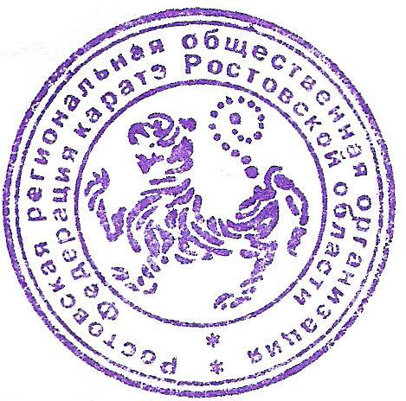
«Федерация каратэ
Ростовской области»
______________ Н.Н. Пискарёв
«______» _____________ 2017 г.
Утверждаю:
Президент общественной
организации «Федерация каратэ
Южного федерального округа»
________________ С.В. Толстов
«______» _____________ 2017 г.

ПОЛОЖЕНИЕ
О ЧЕМПИОНАТЕ ЮЖНОГО ФЕДЕРАЛЬНОГО ОКРУГА
ПО КАРАТЭ WKF 2017 г.
НОМЕР-КОД ВИДА СПОРТА: 0720001511Я

- ОБЩИЕ ПОЛОЖЕНИЯ

Чемпионат Южного федерального округа по каратэ среди мужчин и женщин проводится в соответствии с календарным планом физкультурных мероприятий и спортивных мероприятий на 2017 год,
Задачами проведения спортивных соревнований являются:
- популяризация каратэ в ЮФО;
- совершенствование учебно-тренировочного процесса и повышение уровня спортивного мастерства занимающихся каратэ;
- содействие развитию массового каратэ;
- выявление сильнейших спортсменов для комплектования сборных команд субъектов ЮФО.
- настоящее Положение является основанием для командирования участников соревнований.

- ПРАВА И ОБЯЗАННОСТИ ОРГАНИЗАТОРОВ

Общее руководство соревнований осуществляет комитет физической культуры и спорта Ростовской области.
Организация и непосредственное проведение соревнований возлагается на РРОО «Федерация каратэ Ростовской области и главную судейскую коллегию.
Главный судья соревнований – Блинков Алексей Вячеславович.
Главный секретарь соревнований – Штринова Е.Г.

- ОБЕСПЕЧЕНИЕ БЕЗОПАСНОСТИ УЧАСТНИКОВ И ЗРИТЕЛЕЙ

Соревнования проводятся в спортивном зале, отвечающем требованиям соответствующих нормативно-правовых актов, действующих на территории Российской Федерации, направленных на обеспечение общественного порядка и безопасности участников и зрителей, при наличии у владельца объекта Инструкции по обеспечению безопасности при проведении официальных спортивных соревнований, разработанных в соответствии с правилами обеспечения безопасности при проведении официальных спортивных соревнований, утвержденными постановлением Правительства Российской Федерации от 18 апреля 2014 г. № 353.
Медицинское обеспечение участников соревнований: врач, медицинская сестра.

- ЧЕМПИОНАТ ЮЖНОГО ФЕДЕРАЛЬНОГО ОКРУГА

  - Общие сведения о спортивном соревновании
Соревнования проводятся 12 февраля 2017 года.
Место проведения соревнований – Адрес: г. Ростов-на-Дону МБУ ДО «ДЮСШ №13» ул. 26-июня 103 А/15
9.00-11.30 медосмотр, взвешивание, мандатная комиссия
11.30-12.00 брифинг судей
12.00 начало соревнований, открытие соревнований
16.00 награждение, торжественное закрытие соревнований
Соревнования проводятся по спортивным поединкам КАТА и КУМИТЭ по правилам Всемирной федерации каратэ (WKF), версия 9.0 по олимпийской системе с утешительными поединками:
КАТА:
- Мужчины
- Ката женщины

КОМАНДНОЕ КАТА:
- Мужчины 16+ лет
- Женщины 16+ лет

КУМИТЭ:
- Мужчины - 18+ лет в весовых категориях: /-60, -67, -75, -84, +84 кг./
- Женщины - 18+ лет в весовых категориях: /-50, -55, -61, -68, +68 кг./

  - Требования к участникам и условия их допуска

К участию в Чемпионате ЮФО по каратэ допускаются сборные команды Южного федерального округа и приглашённые команды.
Состав делегации сборной команды: глава делегации – официальный представитель команды, тренер, спортсмены, минимум два аттестованных судьи.
Условия допуска участников к соревнованиям, их квалификация и возраст, определяются Правилами Федерация каратэ России (далее ФКР) и настоящим Положением. Каждый участник должен иметь спортивную форму и индивидуальные средства защиты, определяемые Правилами ФКР. Заявка подписывается руководителем спортивного учреждения и физкультурно-спортивным диспансером, оформляется в печатном виде по установленной форме.
Организаторы оставляют за собой право объединения весовых категорий по результатам работы Мандатной комиссии.

  - Заявки на участие
Предварительные заявки принимаются до 8 февраля 2017 года на e-mail: wskf61@mail.ru
Официальные заявки предоставляются в мандатную комиссию.
В мандатную комиссию предоставляются:
- документ, удостоверяющий личность участника (паспорт, медицинский страховой полис)
- страховой полис от несчастного случая;
- медицинский допуск врача физкультурного диспансера к участию в соревнованиях по каратэ, должным образом оформленный в заявке команды или индивидуальную медицинскую справку на допуск к участию, выданную врачом физкультурного диспансера. Срок действия медицинского допуска врача – 5 дней;
- квалификационная книжка установленного образца.
Команды, не приславшие предварительные заявки в установленные сроки, к участию в соревнованиях не допускаются.
Несвоевременно поданные документы или неправильно оформленные заявки не рассматриваются.

  - Условия подведения итогов

Итоги соревнований по каратэ подводятся в соответствии с правилами вида спорта КАРАТЭ, утвержденными Министерством спорта, туризма и молодежной политики РФ от 29 марта 2010г., № 235.

  - Награждение победителей и призеров

Победители и призеры Чемпионата ЮФО по каратэ в каждой возрастной и весовой категории награждаются грамотами и медалями.

  - Условия финансирования

Расходы по обеспечению наградной атрибутикой (грамоты, медали), медицинскому обеспечению (врач), питанию судей (без учета судейской категории) несет РРОО ФКРО.
Расходы по командированию участников соревнований (проезд, проживание, питание) обеспечивают командирующие организации.

НАСТОЯЩЕЕ ПОЛОЖЕНИЕ ЯВЛЯЕТСЯ ОФИЦИАЛЬНЫМ ВЫЗОВОМ НА СОРЕВНОВАНИЯ
Приложение

Благотворительный взнос 400 р. в отдельном индивидуальном разделе и 1200 р. в за команду в командном разделе.

